Zondag 22 december 2024 4e zondag van Advent kleur: paars

Voorganger: Erik Schipper

Ouderling van dienst: Joost Tieleman

Lector: Joost Tieleman

Muziek: Martijn Borsje

Komende week in het Huis bij de Bron:

Woensdag 24 december, 22.00 uur: Kerstnachtdienst

~ vanaf 21.00 uur warme chocola en/of glühwijn ~

Donderdag 25 december, 10.00 uur: Erik Schipper

**Welkom en mededelingen van de kerkenraad**

**Aansteken vierde adventskaars** door de ouderling van dienst

Tijdens het aansteken van de kaars:

**Zingen:** *Taizé 66*

*Jezus, u bent het licht in ons leven,*

*laat nimmer toe dat het duister tot mij spreekt.*

*Jezus, u bent het licht in ons leven,*

*open mijn hart voor uw liefde, o Heer.*

*(2x)*

**Moment van stilte**

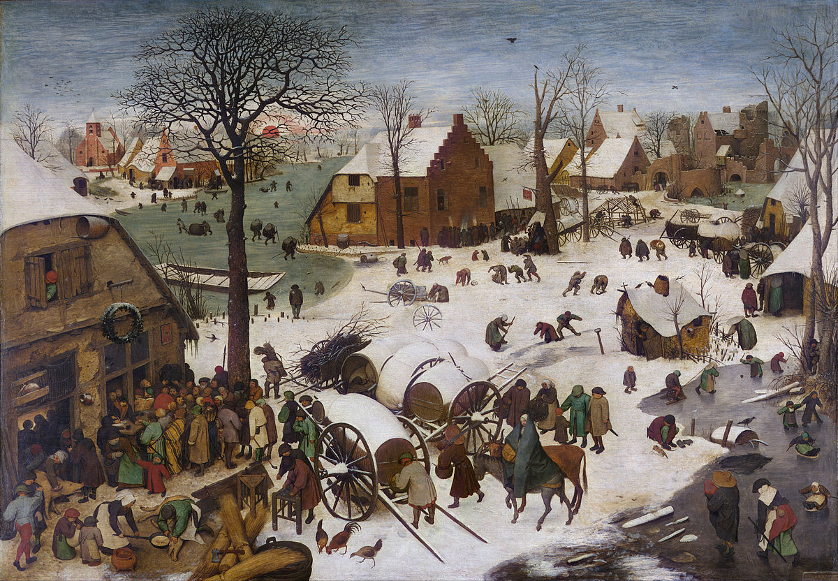

**Aanvangslied:** *Psalm 67 : 1*

*God zij ons gunstig en genadig,*

*hij schenke ons ’t gezegend licht*

*dat overvloedig en gestadig*

*straalt van zijn heilig aangezicht:*

*opdat hier op aarde*

*elk uw weg aanvaarde*

*en tot u zich wend’,*

*zo, dat allerwegen*

*ieder volk de zegen*

*van uw heil erkent.*

**Bemoediging en Groet**

v.: Onze hulp verwachten wij van de Heer

*g.: die hemel en aarde gemaakt heeft*

v.: die trouw blijft tot in eeuwigheid

*g.: en die niet loslaat het werk van zijn handen.*

v.: Genade voor jullie en vrede van God de Vader en van

Jezus Christus onze Heer

*g.: Amen.*

**Zingen:** *Lied 994*

*Voor hen die ons regeren,  
de hoofden van het land,  
bidden wij God de Here  
om ootmoed en verstand,  
dat zij bewaren hecht en recht  
al de getuigenissen,  
die ons zijn aangezegd.*

*De sterken, die bewaken  
de wegen met hun woord:  
dat zij ook zullen dragen  
de zwakken in de poort,  
want hoofd en lichaam zijn in pijn  
en niemand wordt behouden,  
als dié verlaten zijn.*

*Wij bidden ook om vrede,  
de aftocht van geweld:  
Heer, dat wij niet vergeten,  
hoe gij de namen telt,  
bewaar het land voor overmoed  
en voor het blinde razen,  
de stemmen van het bloed.*

*O God, gij moet regeren  
tegen het onverstand:  
wij dienen vele heren  
tot schade van het land.  
Gij zijt genade, uw bevel  
doet leven en vergeven,  
o God van Israël.*

**Kyriegebed**

**Zingen:** *LvdK Gezang 125 : 1, 3, 5*

*O kom, o kom, Immanuel,*

*verlos uw volk, uw Israel,*

*herstel het van ellende weer,*

*zodat het looft uw naam, o Heer!*

*Wees blij, wees blij, o Israel,*

*hij is nabij, Immanuel.*

*O kom, o kom, gij Oriënt*

*en maak uw licht alom bekend;*

*verjaag de nacht van nood en dood,*

*wij groeten reeds uw morgenrood.*

*Wees blij, wees blij, o Israel,*

*hij is nabij, Immanuel.*

*O kom, die onze Heerser zijt,*

*in wolk en vuur en majesteit.*

*O Adonai, die spreekt met macht,*

*verbreek het duister van de nacht.*

*Wees blij, wees blij, o Israel,*

*hij is nabij, Immanuel.*

**Gebed bij de opening van het Woord**

**Schriftlezing O.T.:** 2 Samuel 24 : 1-4

Opnieuw ontstak de HEER in toorn tegen Israël. Hij zette David tegen het volk op met de woorden: ‘Ga in Israël en Juda een volkstelling houden.’ De koning zei tegen Joab, de opperbevelhebber van zijn leger: ‘Ga alle stammen van Israël af, van Dan tot Berseba, en schrijf de weerbare mannen in, zodat ik weet hoe groot mijn leger is.’ Joab antwoordde: ‘Moge de HEER, uw God, uw leger tijdens uw leven nog honderdmaal zo sterk maken als nu, mijn heer en koning, maar waarom wilt u dit eigenlijk?’ Maar het woord van de koning was wet, dus trokken Joab en de bevelhebbers van het leger eropuit om een volkstelling te houden onder het volk van Israël.

**Zingen:** *Lied 438 : 1*

*God lof! Nu is gekomen*

*Gods aangename tijd:*

*de koning onzer dromen,*

*de Heer der heerlijkheid*

*treedt, zonder praal en pracht,*

*in onze wereld binnen*

*om hier te overwinnen*

*de duivel en zijn macht.*

**Schriftlezing N.T.:** Lukas 2 : 1-5

In die tijd kondigde keizer Augustus een decreet af dat alle inwoners van het rijk zich moesten laten inschrijven. Deze eerste volkstelling vond plaats tijdens het bewind van Quirinius over Syrië. Iedereen ging op weg om zich te laten inschrijven, ieder naar de plaats waar hij vandaan kwam. Ook Jozef ging op weg om zich te laten inschrijven. Samen met Maria, zijn aanstaande vrouw, die zwanger was, reisde hij van de stad Nazaret in Galilea naar Judea, naar de stad van David die Betlehem heet, aangezien hij van David afstamde.

Lector: Tot zover lezen wij de Schriften. Lof zij u Christus, in eeuwigheid.

*Allen: Amen.*

**Zingen:** *Lied 438 : 2, 4*

*Hij wilde zich verlagen*

*en daalde van zijn troon;*

*een ezel mag hem dragen,*

*hem sieren staf noch kroon.*

*Hij wil zijn koningsmacht*

*en majesteit verhullen,*

*om nederig te vervullen*

*wat God van hem verwacht.*

*Gij armen en verdrukten,*

*waar gij op aarde zijt,*

*gebeukten en gebukten*

*in deze boze tijd, -*

*houd moed, hij nadert al!*

*Gij moogt uw held ontvangen,*

*de vorst van uw verlangen,*

*met liederen zonder tal.*

**Verkondiging**: ‘Bestemming Bethlehem: wat telt eigenlijk?’

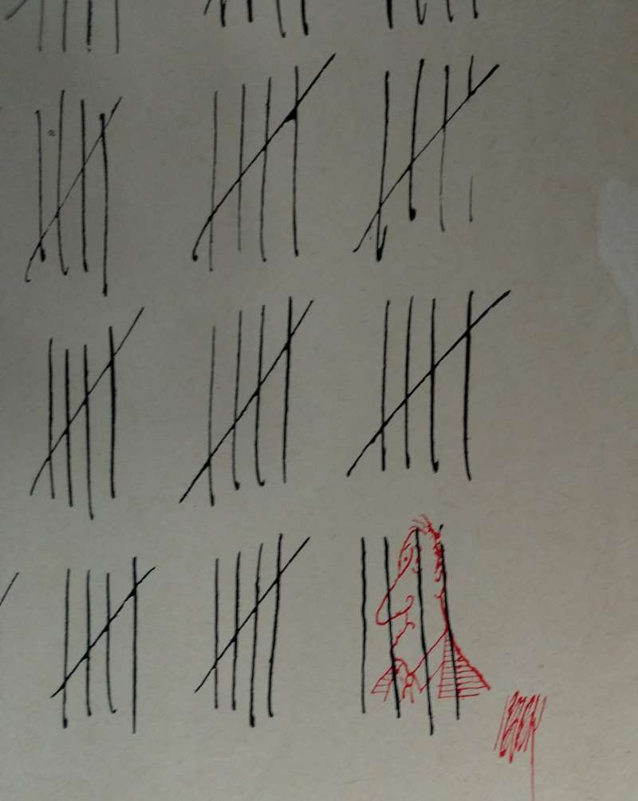

**Meditatieve muziek**

**Zingen:** *Een vogel is er thuis 111 : 1, 3*

*Van het onbekende dorpje*

*naar een welbekende stad,*

*naar de stad van de belofte,*

*hier ligt Jozefs bakermat.*

*Bethlehem, in jouw registers*

*staat de zoon van Isai,*

*voorgeslacht van Jezus Christus,*

*eeuwig leeft zijn dynastie.*

*Uit een kleine stad komt Jezus*

*die een wereldleider is.*

*Zoon van David, geef ons vrede,*

*schep een nieuwe genesis.*

*En wij worden nieuwe mensen*

*zoals God ons heeft bedoeld*

*met een duurzame bestemming*

*in gerechtigheid gevoeld.*

**Gebeden:** dankgebed, voorbeden, stilte, *‘Onze Vader’*

*Onze Vader in de hemel,*

*laat uw naam geheiligd worden,*

*laat uw koninkrijk komen*

*laat uw wil gedaan worden*

*op aarde zoals in de hemel.*

*Geef ons vandaag het brood*

*dat wij nodig hebben.*

*Vergeef ons onze schulden,*

*zoals ook wij vergeven*

*wie ons iets schuldig was.*

*En breng ons niet in beproeving,*

*maar red ons van het kwaad.*

*Want aan u behoort het koningschap,*

*de macht en de majesteit*

*tot in eeuwigheid.*

*Amen.*

**Aandacht voor de gaven**

Alleen als er kinderen zijn

(**Met de kinderen:** Maria en Jozef)

<https://youtu.be/NooZIX4AHNs>

**Zingen & Spreken:** *Lied 1002*

Zingen:

Een volk op weg gezetom vrede tegemoet te gaan:de toekomst die is aangezegd,moet doorverteld, verstaan, gedaan.Zijn wij dat volk gewekt om op te staan?Wij gaan.

Voorganger:

Wie gaat voorop, wil herder zijn,speurend naar water, plekken groen?De wolven huilen in het bos,wie vindt een weg om recht te doen?Wie vrede zoekt moet vechten inde loden schoenen van de angst.Maar kreupel en verminkt geraakt,weten wij: toekomst duurt het langst.

Zingen:

Een volk op weg gezetom vrede tegemoet te gaan:de toekomst die is aangezegd,moet doorverteld, verstaan, gedaan.Zijn wij dat volk gewekt om op te staan?Wij gaan.

Voorganger:

Wie kent de armen langs de weg:gepakt, gebruikt, weer weggegooid?Ziet iemand nog de blindeman,de stomme en de mankepoot?Zien zij elkaar? Zij staan al op,helpen elkaar weer op de been.Wij reisgenoten in de stoethoren van hen waarom, waarheen.

Zingen:

Een volk op weg gezetom vrede tegemoet te gaan:de toekomst die is aangezegd,moet doorverteld, verstaan, gedaan.Zijn wij dat volk gewekt om op te staan?Wij gaan.

Voorganger:

De koningen van man en machtzijn van hun schone schijn ontdaan,nemen het voor de zwakken op,lopen aandachtig achteraan.Zij hebben eens het woord gehoord:‘Wie groot wil zijn moet dienaar zijn’,en elkaar dragend weten wij:dat woord zal ons ten leven zijn.

Zingen:

Een volk op weg gezetom vrede tegemoet te gaan:de toekomst die is aangezegd,moet doorverteld, verstaan, gedaan.Zijn wij dat volk gewekt om op te staan?Wij gaan.

Voorganger:

Wat wordt gezongen onderweg?Een levenslied tegen de dood:‘Hij heeft de groten neergehaalden kleine mensen maakt Hij groot’.Maar wie zijn wij? Wij gaan op pad,zingen elkaar de toekomst in.Wij struikelen en staan weer op:iedere dag een nieuw begin.

*Allen:*

Een volk op weg gezetom vrede tegemoet te gaan:de toekomst die is aangezegd,moet doorverteld, verstaan, gedaan.Zijn wij dat volk gewekt om op te staan?Wij gaan.

**Slotlied:** *Lied 506 : 1, 4*

*Wij trekken in een lange stoet*

*op weg naar Bethlehem,*

*wij gaan uw koning tegemoet,*

*o stad Jeruzalem!*

*Gezegend die zijn komst begroet*

*en knielen wil voor hem!*

*Wij loven u, koning en Heer, koning en Heer,*

*wij loven u koning en Heer!*

*Wij gaan op weg naar Bethlehem,*

*daar ligt hij in een stal*

*die koning in Jeruzalem*

*voor eeuwig wezen zal!*

*Laat klinken dan met luider stem*

*en blij bazuingeschal:*

*Wij loven u, koning en Heer, koning en Heer,*

*wij loven u koning en Heer!*

**Heenzending en Zegen**

*3x amen*